Конфликт (от лат. Conflictus – столкновение) – это отсутствие согласия между двумя или более сторонами, которые могут быть конкретными лицами или группами. Каждая сторона делает все, чтобы принята была её точка зрения и цель, и мешает другой стороне делать то же самое.

Причины конфликтов между подростками:

-борьба за авторитет   
-соперничество   
-обман, сплетни   
-оскорбления   
-обиды   
-личная неприязнь к человеку   
-симпатия без взаимности   
-борьба за девочку (мальчика) и пр.

Отрицательные стороны конфликта:   
- падает настроение;  
- конфликты отрицательно сказываются на здоровье;  
- появляется раздражительность, отчего страдают отношения и с другими людьми;  
- снижается внимание, падает работоспособность – все мысли направлены на конфликт, а не на дело;   
- возникает желание не учиться в данном коллективе, покинуть его;   
- плохое настроение отрицательно сказывается на всем, чем Вы занимаетесь.

При возникновении напряжения в общении попробуйте следующее:

-ни в коем случае не прибегайте к драке, это еще больше усугубит непонимание между вами;  
- проявлять естественное внимание к собеседнику, доброжелательность, терпимость, дружелюбие;   
- держаться спокойно, не терять самоконтроля, говорить лаконично, чуть медленнее, если собеседник излишне взволнован;   
- установить контакт глазами и стараться не терять его;   
- дать собеседнику выговориться, не перебивая его;   
- дать собеседнику понять, что вы понимаете его состояние (приблизиться, наклониться к нему);   
- признать свою вину, если объективно таковая есть;   
- постараться предельно тактично показать собеседнику, в чем, как вам кажется, он тоже не прав;   
- показывать, что вы заинтересованы в решении проблемы собеседника, сотрудничестве с ним будете поддерживать его, если это не противоречит интересам дела;

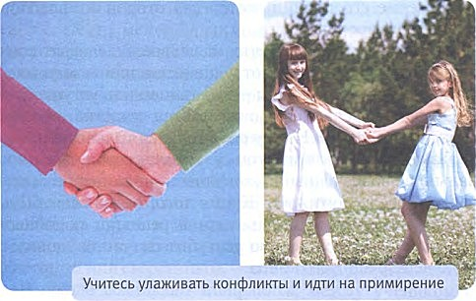

**Как же правильно вести себя в конфликтной ситуации или вообще избежать ее?**

- Не говорите со взвинченным, возбужденным человеком, дайте ему «выпустить пар»;

- Если вам предстоит сказать что-то неприятное, постарайтесь создать доброжелательную атмосферу, отметьте заслуги человека, его хорошие дела;

- Постарайтесь посмотреть на проблему глазами оппонента, «встать на его место»;

- Не скрывайте доброго отношения к людям, чаще высказывайте одобрение, не скупитесь на похвалу;

- Умейте заставить себя молчать, когда вас задевают в мелкой ссоре, будьте выше мелочных разборок!

- Прежде чем вступать в спор сами успокойтесь, обдумаете, взвесьте все.

- Все предложенные правила вы можете и желательно использовать не только в школе, но и дома!

**Правила  бесконфликтного общения**

1.Старайся жить так, чтобы людям рядом с тобой было хорошо.

2.Прежде чем обратиться к человеку, улыбнись ему: ведь добрые отношения начинаются с улыбки.

3.Научись радоваться не только своим успехам, но и успехам товарищей по классу.

4.Старайся прийти на помощь товарищу, не жди, пока тебя об этом попросят.

5.Никогда никому не завидуй и не ябедничай: ябеда озлобляет людей и разрушает их отношения.

6.В споре будь сдержан и тактичен.

7.Избегай конфликтов, ссор, не совершай необдуманных поступков.

8.Никогда никого не упрекай. Если  все-таки упреки прозвучали  и ссора    произошла - скорее помирись.

9.Научись сотрудничать, договариваться, уступать, находить компромисс.

10.Главное – относись к людям так, как ты хочешь, чтобы относились к тебе.

**Как избежать конфликта**

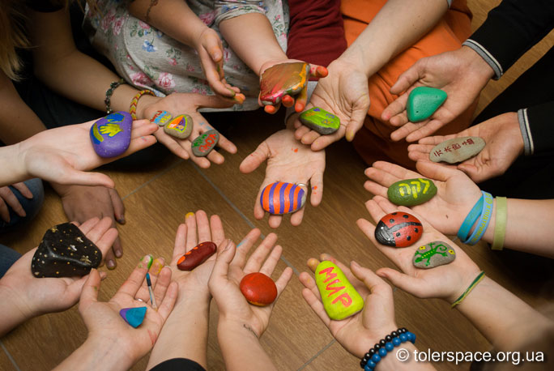

Рекомендации подросткам